Ćwiczenie 1

Stworzyć moduły, każdy w oddzielnych plikach, które będą opisywały następujące bramki:
NOT
AND / NAND 2-wejściowe
OR / NOR 2-wejściowe
XOR / XNOR 2-wejściowe
AND / NAND 3-wejściowe
OR / NOR 3-wejściowe
XOR / XNOR 3-wejściowe
Do każdego modułu stworzyć moduł testbenchu, który dokona symulacji stworzonego modułu. Należy sprawdzić wszystkie możliwe kombinacje.

Ćwiczenie 2

Stworzyć moduły, każdy w oddzielnych plikach, które będą opisywały następujące przerzutniki:
D master-slave wyzwalany zboczem (dowolne) z resetem asynchronicznym
T master-slave wyzwalany zboczem (dowolne) z resetem asynchronicznym
RS master-slave wyzwalany zboczem (dowolne) z resetem asynchronicznym
JK master-slave wyzwalany zboczem (dowolne) z resetem asynchronicznym
Przerzutniki powinny być wykonane z wykorzystaniem odpowiednich bramek (opis strukturalny). Niedozwolone jest wykorzystanie bezpośredniego opisu behawioralnego przerzutnika. Do każdego modułu stworzyć moduł testbenchu, który dokona symulacji stworzonego modułu. Należy sprawdzić wszystkie możliwe kombinacje.
W celu ułatwienia sprawdzania przerzutników wskazane jest etapowe tworzenie przerzutnika:
- Przerzutnik asynchroniczny RS
- Modyfikacja przerzutnika asynchronicznego RS na asynchroniczny D i T
- Przerzutnik synchroniczny D, T i RS
- Dodanie asynchronicznego resetu
- Przerzutnik master-slave jako kaskadowe połączenie przerzutnika D/T/RS z RS
Przerzutnik JK należy wykonać oddzielnie z uwagi na sprzężenia zwrotne i brak łatwego łączenia kaskadowego przerzutników synchronicznych.

Przerzutnik RS asynchroniczny
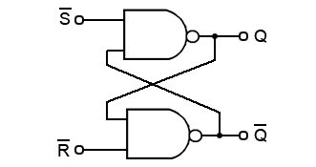
Przerzutnik RS synchroniczny
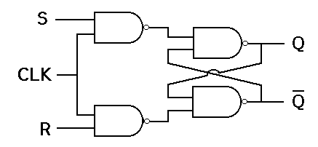
Przerzutnik D
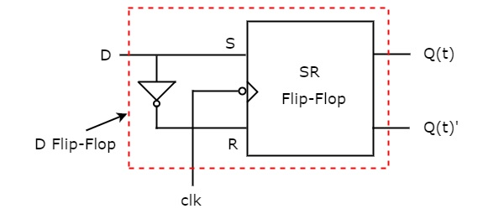
Przerzutnik T
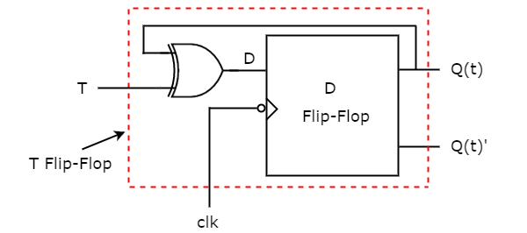
Asynchroniczny reset
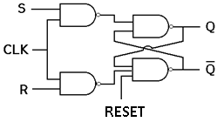

Przerzutnik master-slave z resetem asynchronicznym
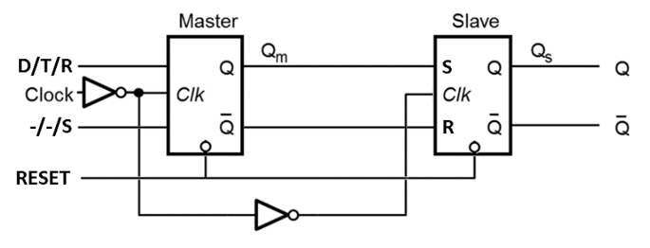
Przerzutnik JK synchroniczny
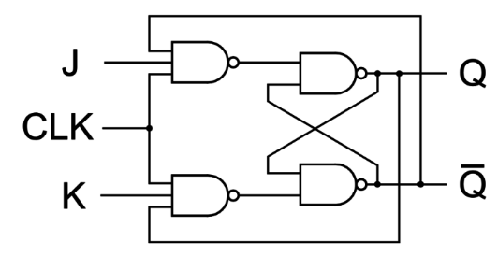
Przerzutnik JK synchroniczny z resetem asynchronicznym
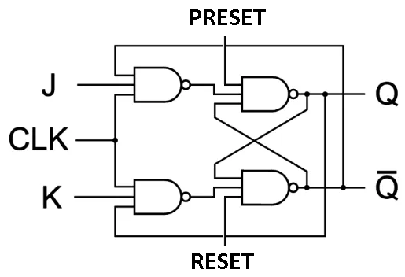
Przerzutnik JK master-slave z resetem asynchronicznym
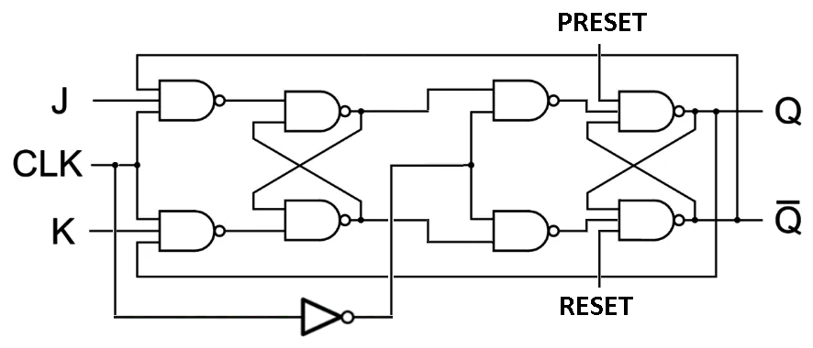

Ćwiczenie 3

Stworzyć moduł licznika 4-bitowego opartego na przerzutnikach D/T wyzwalanych zboczem (master-slave) z asynchronicznym resetem zliczającego w zadanej konfiguracji.
Do zaprojektowania należy stworzyć tablice przejścia dla każdego z bitów licznika (jeden przerzutnik odpowiada za jeden bit). Następnie należy zapisać funkcję przejścia minimalizując ją metodą tablicy Karnaugh.
Uwaga: Jeśli licznik nie wykorzystuje wszystkich stanów to należy uwzględnić przejście z tych stanów do pierwszego prawidłowego. Np. licznik 2-12 powinien posiadać możliwość przejścia ze stanów 0,1,13-15 do stanu 2.
Przykład:
Licznik na przerzutnikach D/T zliczający w konfiguracji 2-12.
(Q₃Q₂Q₁Q₀)_{t}  stan poprzedni |  | (Q₃Q₂Q₁Q₀)_{t+1}  Stan następny |  | T₃T₂T₁T₀ | D₃D₂D₁D₀
 |  |  |  | Wymagane stany na wejściach przerzutników
0 | 0000 | 2 | 0010 | 0010 | 0010
1 | 0001 | 2 | 0010 | 0011 | 0010
2 | 0010 | 3 | 0011 | 0001 | 0011
3 | 0011 | 4 | 0100 | 0111 | 0100
4 | 0100 | 5 | 0101 | 0001 | 0101
5 | 0101 | 6 | 0110 | 0011 | 0110
6 | 0110 | 7 | 0111 | 0001 | 0111
7 | 0111 | 8 | 1000 | 1111 | 1000
8 | 1000 | 9 | 1001 | 0001 | 1001
9 | 1001 | 10 | 1010 | 0011 | 1010
10 | 1010 | 11 | 1011 | 0001 | 1011
11 | 1011 | 12 | 1100 | 0111 | 1100
12 | 1100 | 2 | 0010 | 1110 | 0010
13 | 1101 | 2 | 0010 | 1111 | 0010
14 | 1110 | 2 | 0010 | 1100 | 0010
15 | 1111 | 2 | 0010 | 1101 | 0010

Kolorem jasnoszarym zaznaczone są przejścia ze stanów, których licznik nie korzysta. Jak łatwo zauważyć, wartości wejść przerzutnika D są „kopią” stanu następnego. Wartości wejść przerzutnika T są natomiast funkcją XOR stanów poprzednich i następnych.

Minimalizacja funkcji przerzutnika T₀:
(Q₃Q₂)_{t} \ (Q₁Q₀)_{t} | 00 | 01 | 11 | 10
00 | 0 | 1 | 1 | 1
01 | 1 | 1 | 1 | 1
11 | 0 | 1 | 1 | 0
10 | 1 | 1 | 1 | 1

Minimalizację wykonujemy poprzez tworzenie możliwie jak największych sklejeń do momentu aż wszystkie jedynki zostaną uwzględnione. Każda jedynka może być użyta w wielu sklejeniach. Jest to nawet wskazane z uwagi na eliminację hazardu.
$$T_{0}=Q_{0}+\overline{Q_{3}}Q_{2}+Q_{3}\overline{Q_{2}}+\overline{Q_{3}}Q_{1}$$
Można również wykonać minimalizację poprzez sklejanie zer, pamiętając o postaci funkcji, która wtedy będzie iloczynem sum. Wybór powinien zależeć od złożoności funkcji, im prostsza tym lepiej (w ćwiczeniu nie będzie to brane pod uwagę).

Ćwiczenie 4

Stworzyć moduł licznika 4-bitowego (identycznego jak w ćwiczeniu 3) za pomocą opisu behawioralnego. Zapoznać się z przypisaniami blokującymi oraz nieblokującymi. Można wykorzystać dowolne bloki instrukcji oraz pętle. Poniżej znajduje się przykładowy opis licznika 4-bitowego:
module behav_counter( d, clk, clear, load, up_down, qd);

// Port Declaration
input [7:0] d;
input clk;
input clear;
input load;
input up_down;
output [7:0] qd;

reg [7:0] cnt;

always @ (posedge clk)
begin
if (!clear)
cnt <= 8'h00;
else if (load)
cnt <= d;
else if (up_down)
cnt <= cnt + 1;
else
cnt <= cnt - 1;
end

assign qd = cnt;

endmodule

